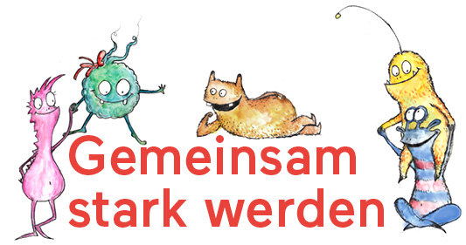
Sevgili Veliler!

Bu yıl, sınıfımızda kişilik gelişimine ilişkin yeni bir ders programını hayata geçirmeye başlıyoruz. Sizin de çocuğunuz bu programa katılacağı için, sizi "Birlikte güçlü olmak" programının içeriği hakkında bilgilendirmek istiyoruz.
"Birlikte güçlü olmak", kişilik oluşumu ve sağlık desteğine ilişkin bir okul programıdır. Dünya Sağlık Örgütü'nün (WHO) tavsiyelerine dayanmaktadır
ve amacı, yaşam becerilerini aktarmaktır.
Kalite güvenceli ders malzemeleri yardımıyla stres ve güçlü hislerle baş etemek öğrenilmektedir. Çocuklar, oynayarak sorunların nasıl çözüleceğini ve grup içinde anlaşmazlıkların nasıl üstesinden gelineceğini öğrenmektedirler. Öz saygı, iletişim yeteneği ve empati de diğer merkezi konulardır.
İlkokulun, başarılı bir yaşama ulaşmanın atlama tahtası haline gelmesi için "Birlikte güçlü olmak", konulara özel ders üniteleri ile çocukların sosyal yeteneklerini genişletebilecekleri yaşam durumlarını yaratmaktadır.
Yaşam becerilerinin desteklenmeleri, çok sayıda bilimsel araştırmalarda sorunlu davranış şekillerini önleme konusunda etkili bir yöntem olarak göstermiştir (örn. saldırganlık ve şiddet, bağımlılık, bozuk sosyal davranış, depresyon). Çocukların öz güveni güçlendirilmektedir ve böylece grup baskısına veya medyalar vasıtasıyla olumsuz etkilenmeye karşı daha az hassas olurlar.
"Birlikte güçlü olmak", ilkokul için özel olarak geliştirilmiştir. Bu projeyi yürüten tüm pedagoglar, bunun için profesyonel eğitim almışlardır. Derste örn. "Birlikte güçlüyüz", "Bunun hakkında konuşalım", "Hayallerim ve hedeflerim", "Nelere gerçekten ihtiyacım var?", "Yeni güçler topluyoruz", "Hislerimi tanıyorum" ve çok daha fazla konular işlenmektedir.
Programın amacı, okul kariyerleri boyunca yaşamın meydan okumaları ile güvenli bir şekilde baş edebilmeleri için çocuklara hâlihazırda ilkokul çağında iyi bir öz güveni vermektir. İlkokul eğitmenleri ve önleme çalışmaları uzmanları ile sıkı bir iş birliğinde geliştirilmiştir ve psikoloji ile pedagoji alanlarından elde edilen en yeni bilgileri dikkate almaktadır.
Öğrencilerimize "Birlikte güçlü olmak" programını sunabilmekten mutluluk duymaktayız,

